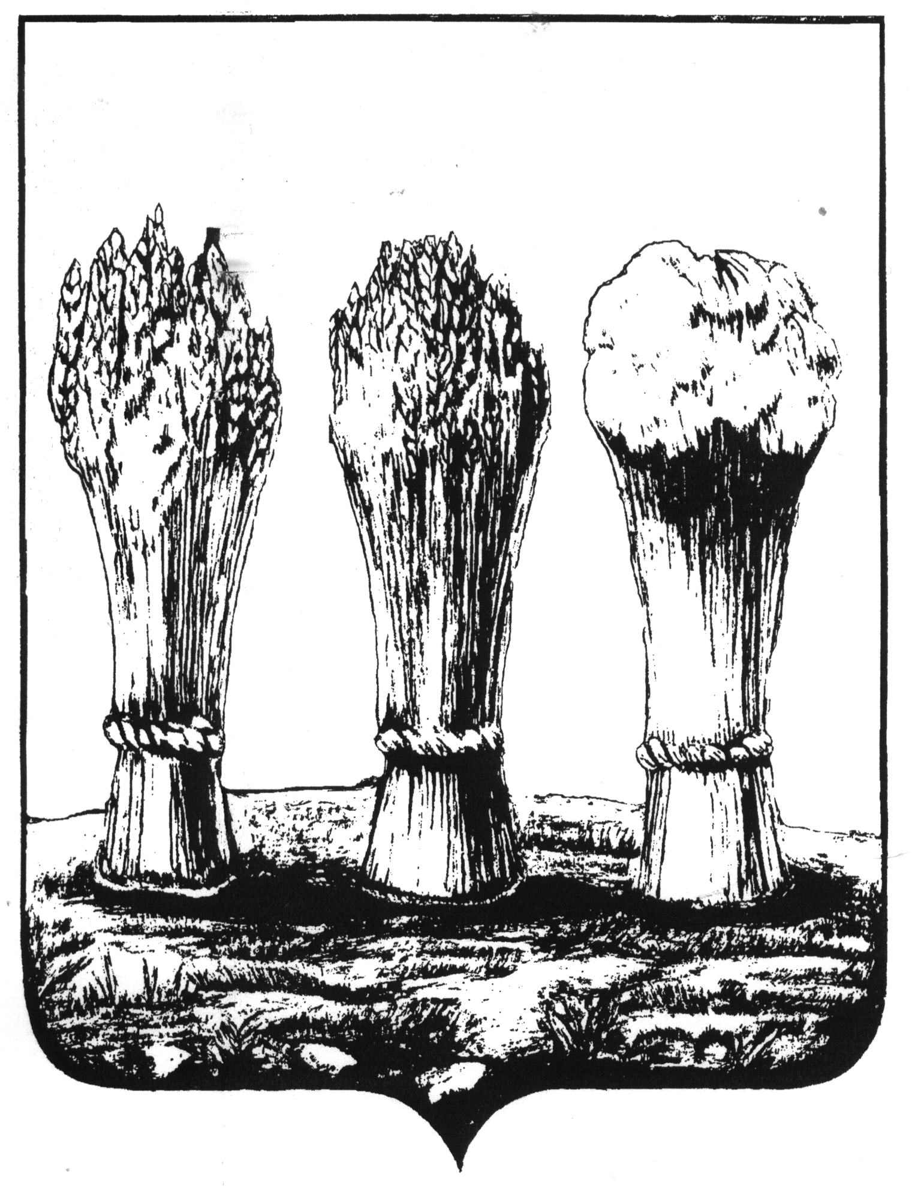

УПРАВЛЕНИЕ ОБРАЗОВАНИЯ ГОРОДА ПЕНЗЫ

Муниципальное бюджетное общеобразовательное учреждение

средняя общеобразовательная школа № 59 г. Пензы

(МБОУ СОШ № 59)

П Р И К А З

13.10.2020 №134 -оп
«О внесении изменений и дополнений в приказ № 112-оп
от 24.08.2020 «Об организации учебного процесса»»

На основании письма Министерства образования Пензенской области от 19.10.2020 №4325ин/01-15 , в соответствии с частью 6 статьи 28 Федерального закона от 29.12.2012 №273-ФЗ «Об образовании в Российской Федерации» (с последующими изменениями), с целью оперативного реагирования на отдельные случаи заболеваний, как со стороны педагогического состава, так и со стороны обучающихся школы, при необходимости выхода класса на карантин действовать следующим образом,
ПРИКАЗЫВАЮ:
- Зам. директора по ВР и УВР Тихомировой Т.Н., Вишняковой С.В., Ржевской О.В.:
  - обеспечивать реализацию в полном объеме образовательных программ, соответствие качества подготовки обучающихся установленным требованиям, соответствие применяемых форм, средств, методов обучения и воспитания возрастным, психофизическим особенностям, склонностям, способностям, интересам и потребностям обучающихся;
  - создавать безопасные условия обучения, в том числе при проведении практической подготовки обучающихся, а также безопасные условия воспитания обучающихся, присмотра и ухода за обучающимися, их содержания в соответствии с установленными нормами, обеспечивающими жизнь и здоровье обучающихся, работников образовательной организации;
  - соблюдать права и свободы обучающихся, родителей (законных представителей) несовершеннолетних обучающихся, работников образовательной организации.
  - обеспечить режим готовности к переходу на реализацию общеобразовательных программ с применением электронного обучения и дистанционных образовательных технологий для отдельных обучающихся, классов или школы в целом.
- Зам. директора по УВР Тихомировой Т.Н. и Ржевской О.В.:
  - Утвердить или внести соответствующие изменения в локальные акты школ, которые регламентируют порядок организации учебного процесса с применением электронного обучения и дистанционных образовательных технологий и порядок текущей и промежуточной аттестации обучающихся при организации учебного процесса с применением электронного обучения и дистанционных образовательных технологий в области своей компетенции.
  - В случае перехода на электронное обучение с применением дистанционных образовательных технологий школы в целом или отдельных классов необходимо:
    - организовать работу по обеспечению нуждающихся семей компьютерной техникой или иными электронными устройствами для доступа к электронным сервисам и контенту за счёт выдачи таким семьям во временное пользование школьных компьютеров, ноутбуков и планшетов;
    - организовать работу по особому контролю обучающихся с риском учебной неуспешности и социального неблагополучия, в том числе приказом руководителя закрепить за каждым таким обучающимся куратора из числа педагогического персонала (персонально);
    - скорректировать основные образовательные программы и рабочие программы по отдельным учебным предметам с учетом особенностей применения электронного обучения и дистанционных образовательных технологий в соответствии с приказом Министерства образования и науки Российской Федерации от 23.08.201 Т. №816 «Об утверждении Порядка применения организациями, осуществляющими образовательную деятельность, электронного обучения, дистанционных образовательных технологий при реализации образовательных программ» и приказами Министерства просвещения Российской Федерации от 17.03.2020г №103 «Об утверждении временного порядка сопровождения реализации образовательных программ начального общего, основного общего, среднего общего образования, образовательных программ среднего профессионального образования и дополнительных общеобразовательных программ с применением электронного обучения и дистанционных образовательных технологий», от 17.03.2020№104 «Об организации образовательной деятельности в организациях, реализующих образовательные программы начального общего, основного общего и среднего общего образования, образовательные программы среднего профессионального образования, соответствующего дополнительного профессионального образования и дополнительные общеобразовательные программы, в условиях распространения новой короновирусной инфекции на территории Российской Федерации»;
    - разместить на главной странице официального сайта школы соответствующую оперативную информацию для родителей и обучающихся, в том числе график и расписание занятий (с гиперссылками, которые открывают учебно-методические материалы по учебному предмету, сроки выполнения заданий и критерии оценивания), телефоны «горячей линии», контакты электронной почты, аккаунты учителей и работников школы, телефоны службы психологической поддержки и социальной помощи;
    - организовать проведение родительских собраний в онлайн формате с разъяснениями особенностей обучения с использованием электронного обучения и дистанционных образовательных технологий. способов обратной связи и т.п.;
    - обеспечить непрерывную эффективную коммуникацию классных руководителей с детьми и их родителями (в том числе в социальных сетях и электронных мессенджерах), направленную на поддержание эффективной рабочей среды при освоении обучающимися образовательных программ;
    - обеспечить проведение классными руководителями систематических классных часов в онлайн формате, а также индивидуальных общений с обучающимися и их родителями по вопросам текущей успеваемости и возможных сложностей в освоении учебного материала по отдельным учебным предметам.
  - В случае временного отстранения отдельных обучающихся от очных учебных занятий (по санитарно-эпидемиологическим аспектам) необходимо:
  - Утвердить индивидуальный учебный план для такого обучающегося (на время отстранения) с указанием объёма учебного материала по конкретным учебным предметам, который школьник должен освоить в формате электронного обучения и дистанционных образовательных технологий, и назначением ответственных лиц (педагогов), сопровождающих освоение школьником соответствующего учебного материала;
  - классному руководителю обеспечивать организационное сопровождение реализации индивидуального учебного плана школьника, в том числе обеспечить его коммуникацию (и его родителей) с учителями-предметниками.
- Зам. директора по УВР Тихомировой Т.Н. и Ржевской О.В.:
  - В день выхода приказа о карантине с применением электронного обучения с применением дистанционных технологий составить расписание онлайн уроков
  - Уведомить каждое звено об изменениях в учебном плане.
  - Разместить единое расписание уроков для классов на карантине на информационном стенде, на официальном сайте школы в разделе «Учебный процесс», «дистанционное обучение», «учащимся».
  - С учителями предметниками провести методическое совещание по организации электронного обучения с применением дистанционных технологий.
  - Довести до педагога возможности преподавания: возможное чередование формата проведения уроков:
- Минимального уровня взаимодействия обучающегося с педагогом – организация самостоятельного обучения;
- Использование асинхронного режима обучения и готовых пакетов цифровых решений (с использованием утвержденных образовательных платформ);
- Проведение онлайн уроков, групповых и индивидуальных консультаций на базе платформы ZOOM.
  - Рекомендовать педагогам: в период электронного обучения технологию смешанного обучения в формате «перевернутого класса».
  - Рекомендовать педагогам продумывать изменения форм, методов, технологий преподавания и оценивания.
  - Рекомендовать сложные темы предметов проводить в онлайн режиме, а более легкий материал предлагать для самостоятельного обучения с помощью учебника или электронных платформ.
  - Рекомендовать учителю использование прозрачного оценивания ученика, на каждом уроке.
- Куратору-навигатору обучения с применением электронных систем обучения Кавкаевой А.А.:
  - Разместить на официальном сайте школы график, расписание занятий в формате электронного обучения, рабочие платформы учителя.
  - Вести мониторинг проведения уроков, контроль.
- Классным руководителям:
  - Довести до сведения обучающихся и их родителей информацию в день выхода приказа о переходе на электронное обучение с применением дистанционных технологий.
  - Провести родительское собрание об использовании электронного обучения, провести обучающий семинар по организации электронного обучения дома.
  - Ответить на вопросы родителей
  - Взять под персональный контроль риск учебной неуспешности и социального неблагополучия
- Зам. директора Вишняковой С.В.:
  - Организовать проведение внеурочной занятости и проведение кружков и секций в режиме онлайн с использованием базы данных;
  - Составить расписание внеурочных занятий и дополнительного образования для класса на карантине, разместить его на сайте
  - Лично контролировать проведение кружков дополнительного образования и внеурочной занятости.
- Зам директора по АХР Мотавкиной О.Ю.
  - В день ухода класса на карантин провести дизенфекцию кабинета, которая закреплена за данным классом, пригласить службы РОСПОТРЕБНАДЗОРА.
- Секретарю Е.А. Прокаевой:
  - Подготовить проект приказа «о введении домашнего карантина с применением электронного обучения с применением дистанционных технологий»
  - Оповестить вышестоящие организации (Управление образования г. Пензы, Управление Федеральной службы по надзору в сфере защиты прав потребителей и благополучия человека по Пензенской области) о введении карантина.
  - Оповестить о переходе класса на домашний карантин с применением электронного обучения с применением дистанционных технологий: классного руководителя, учителей-предметников, столовую.
- Контроль за исполнением настоящего приказа оставляю за собой.

Директор И.Н. Орлова

